☆誰もが自分らしく充実した生活を送るために☆
栃木県男女共同参画地域推進員さん
を募集中！！

栃木県男女共同参画地域推進員とは・・・
男女共同参画の普及啓発のために、栃木県の委嘱により、地域にお
いて活動している方をいいます。多くの方が地域の推進団体に参加し
て、啓発活動を行っています。
県内在住の方であれば、性別・年齢・経験の有無は問いません。
あなたも地域で一緒に活動してみませんか？

＜地域推進員シンボルマーク＞
MAN（男性）、WOMAN
（女性）の頭文字の「M」と
「W」が、植物のように成長
し、葉をつけ、人という字を形づくっています。男女が協力し合いながらも、互いの個性をおさえることなく、のびのびとしている様子を表しています。
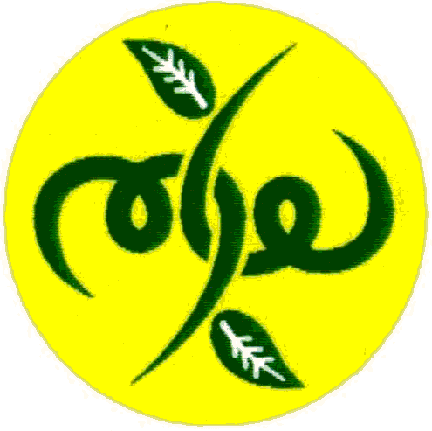
地域推進員になると・・・
① 地域推進員証と右記シンボルマークをか
たどったオリジナルバッジをお渡しします。
② 男女共同参画に関する最新情報の提供や
研修会の開催を通して知識向上が図れます。
③ 県内各地域でグループや個人で活動して
いただきます。
地域推進員の活動内容
① 団体・グループでは
● イベント等で寸劇・出前講座・パネル展示・紙芝居など
● 男女共同参画広報誌の編集
② 個人では
● 講座・セミナーの講師
● 学校での読み聞かせ
● 広報誌・パンフレットの配布
‥‥‥‥‥‥‥‥‥‥‥‥‥‥
その他、多彩な活動を展開中！！
の配布活動 上記はほんの一例です。のほかにも、たくさんの方が様々な活動をされています。

くさんの方が様々な活動をされています。

お申込方法は・・・
裏面の申込書に必要事項を記載の上、お
住まいの市町の男女共同参画担当窓口へお申込ください。
なお、ご不明な点等は下記までお問合せください。
〒320-8501 宇都宮市塙田1-1-20
栃木県人権・青少年男女参画課
男女共同参画担当
TEL 028-623-3074

（様式２）

年 月 日
栃木県知事
福田 富一 様

私は、栃木県男女共同参画地域推進員に関する要綱第３条第３項に基づき、次のとおり申し込みます。
氏 名 | （男・女） | 生年月日 | 昭和 年 月 日  平成
住 所 | 〒  （ － － ）
メール  アドレス | ＠  メールにて情報の受け取りを 希望する・希望しない
職 業

勤 務 先
地 域 に
お け る活動内容
現 在 の
所属団体

役 職 等
※この申込書は、居住する市町村を経由して知事に提出するものとする。

